|  |  |  |  |
| --- | --- | --- | --- |
| Дата | Группа | Дисциплина | Пара |
| 01.11.2021 | 2-СТМ | ОП.06 Правила безопасности дорожного движения | 2 |

Преподаватель Жеребцов Сергей Владимирович

**Тема 3.6. Дорожные условия.**

Лекция №22

Цель занятия:

-образовательная:изучить классификацию автомобильных дорог;

-воспитательная: воспитывать всестороннее развитие специалиста автомобильного транспорта;

-развивающая: уметь правильно обобщить данные и сделать вывод**.**

Мотивация:

-знание о классификации автомобильных дорог, обеспечит вашу безопасность при движении на дороге.

**ПЛАН**

1. Классификация автомобильных дорог.

2. Основные элементы автомобильных дорог и их характеристика.

Работа водителя при управлении автомобилем протекает в различных дорожных и климатических условиях.

Безопасность движения транспортных средств по дорогам во многом определяется их конструктивными параметрами. Для характеристики соответствия условиям безопасности дорожного движения дороги классифицируются по техническим категориям.

***Согласно строительным*** нормам и правилам, дороги делятся на пять технических категорий.

***Дороги 1-2 категорий*** имеют капитальное основание и усовершенствованное покрытие, которые обеспечивают движение по ним колесных транспортных средств.

* Широкие полосы – 3,75 метра.
* Ограниченные продольные уклоны 3 % - 4 %.
* Увеличенные радиусы поворота.
* Широкие обочины.

К ***дорогам 1 – 2 категории*** относятся:

* Автомагистрали
* Автодороги
* Двух полосные дороги по одной полосе в каждом направлении.

***Дороги 3 категории*** имеют облегченное усовершенствованное покрытие (битум минеральное покрытие), которое также рассчитано на движение по ним колесных транспортных средств, с осевой нагрузкой, не превышающей 10 т, однако с меньшей интенсивностью. Ширина полосы может быть до 3,5 м., уклоны до 5 %, радиусы кривых до 400 м.

***Дороги 4 категории*** имеют основание, которое рассчитано на движение колесных транспортных средств. Это основание легко размягчается грунтовыми водами и имеет неусовершенствованное твердое покрытие (булыжник, гравий), рассчитанное на нагрузку не более 6 т. Ширина полосы движения не превышает 3 м, максимальные продольные уклоны до 6 %, а минимальные радиусы поворотов – 250 м. На таких дорогах зимой после расчистки остается слой снега и льда. Ослабленное полотно дороги легко прогибается под нагрузкой.

***Дороги 5 категории*** прокладываются по естественному грунту. Как правило, не имеют покрытия. В распутицу и в период снежных заносов становятся не проезжими.

Скорость для дорог расчетная:

1 – категория – 150 км/час

2 – категория – 120 км/час

3 – категория – 100 км/час, на пересечениях – 80 км/час

4 – категория – 80 км/час, на пересечениях – 60 км/час.

Элементы автомобильной дороги.

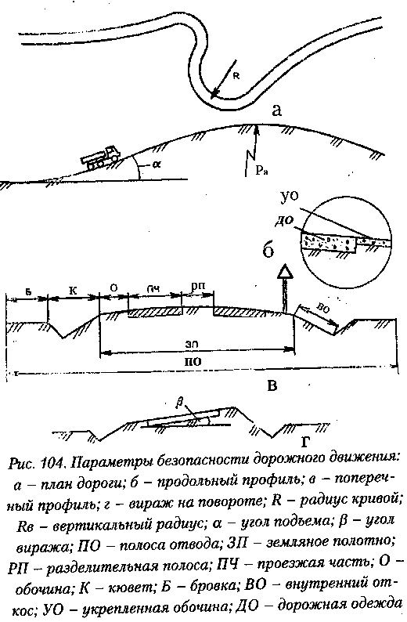

Для лучшего ориентирования водителей относительно правого края проезжей части и сохранения дорожного покрытия на новых дорогах вдоль проезжей части укладывают краевые полосы шириной 0,75 м. Движение по ним не допускается, однако водитель может уверенно вести автомобиль около самого края проезжей части. На автомагистралях с разделительной полосой краевые полосы устраивают по обеим сторонам.

На вновь строящихся дорогах поверхность обочин часто укрепляют, а на дорогах высших категорий применяют специальные покрытия облегченного типа. Это обеспечивает проезд автомобилей по обочине в случае заторов на проезжей части, а также исключает оползни обочины и заносы грязи при выезде с нее па проезжую часть. Покрытая жидкой грязью или толстым слоем песка обочина представляет большую опасность. При выезде на нее с большой скоростью вполне возможен занос.

Чтобы исключить опасность при разъезде встречных транспортных потоков, на дорогах с несколькими проезжими частями часто устанавливают разделительные полосы. Кроме того, они являются преградой для съезда автомобилей с одной проезжей части на другую. На разделительной полосе устанавливаются щиты или высаживают частый кустарник, предотвращающий ослепление водителей светом фар встречных автомобилей. Ширина полосы может достигать 6 м. На узких разделительных полосах иногда устанавливают железобетонные или металлические ограждения. На автомагистралях посредине разъединительной полосы устанавливают металлическую сетку, которая не дает возможности пересекать дорогу пешеходам, а также животным.

Домашнее задание: Выполнить конспект лекции в тетради. Результат работы присылать в виде скан копии на электронную почту [senyaua@rambler.ru](mailto:senyaua@rambler.ru) до 11.20 01.11.2021